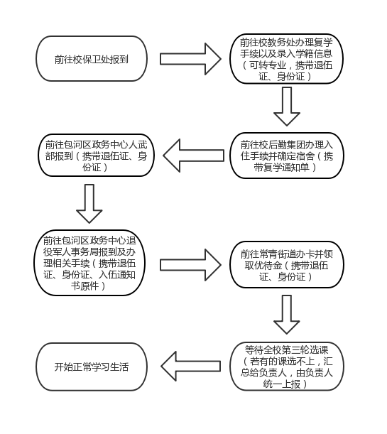

**安徽建筑大学2020年退伍大学生返校复学流程**